Депутаты Ростовской-на-Дону городской Думы 7-го созыва

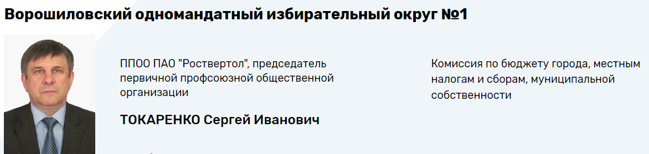
ППОО ПАО "Роствертол", председатель первичной профсоюзной общественной организации
ТОКАРЕНКО Сергей Иванович
Комиссия по бюджету города, местным налогам и сборам, муниципальной собственности
Родился 23 февраля 1960 года в с. Бурлаки Прокопьевского района Кемеровской области.
В 1982 году окончил Ростовский институт сельхозмашиностроения.
Работает председателем первичной профсоюзной общественной организации ОАО "Роствертол".
Член Всероссийской политической партии «ЕДИНАЯ РОССИЯ».
Депутат Ростовской-на-Дону городской Думы шестого созыва (2015-2020 гг.).
13 сентября 2020 года избран депутатом Ростовской-на-Дону городской Думы седьмого созыва по Ворошиловскому одномандатному избирательному округу №1.
Член комиссии по экономическому развитию, промышленности и энергетике.
Член фракции «ЕДИНАЯ РОССИЯ».

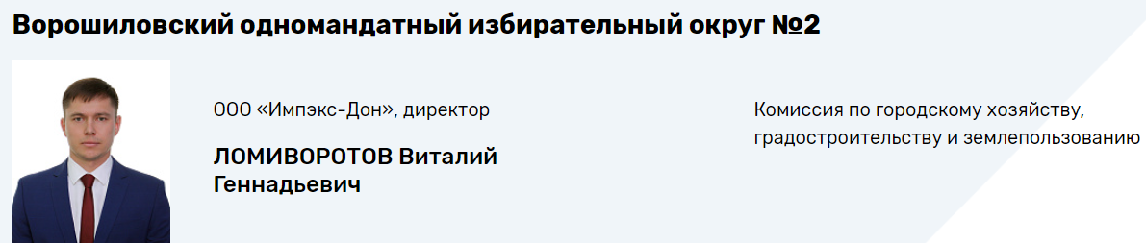
ООО «Импэкс-Дон», директор
ЛОМИВОРОТОВ Виталий Геннадьевич
Комиссия по городскому хозяйству, градостроительству и землепользованию
Родился 12 июня 1986 года в г. Каменск-Шахтинский Ростовской области.
Окончил Ростовский государственный строительный университет по специальности инженер путей сообщения.
Проходил службу в армии в отряде спецназа «СКИФ». Сдал экзаменационные испытания на право ношения "крапового берета". Неоднократно отмечен грамотами и нагрудными знаками отличия «За службу на Кавказе». Ветеран боевых действий.
Женат. Имеет двоих детей.
В 2003 - 2004 годах - рабочий цеха ОАО «Кондитер».
С 2006 по 2010 год проходил военную службу по контракту.
В 2011 - 2017 годах - специалист по безопасности ЧОП «Святогор» и ЧОП «Пересвет».
С 2017 года - директор ООО «Импэкс-Дон».
13 сентября 2020 года избран депутатом Ростовской-на-Дону городской Думы седьмого созыва по Ворошиловскому одномандатному избирательному округу № 2.
Член комиссии по городскому хозяйству, градостроительству и землепользованию.
Член фракции "ЕДИНАЯ РОССИЯ".

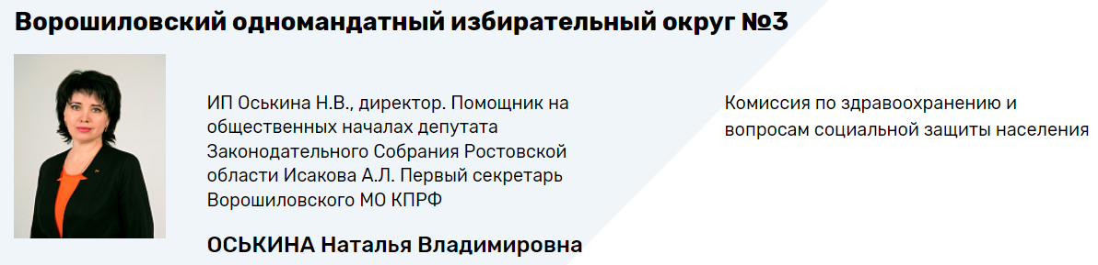
ИП Оськина Н.В., директор. Помощник на общественных началах депутата Законодательного Собрания Ростовской области Исакова А.Л. Первый секретарь Ворошиловского МО КПРФ
ОСЬКИНА Наталья Владимировна
Комиссия по здравоохранению и вопросам социальной защиты населения
Родилась 17 апреля 1974 года в г. Волгодонске Ростовской области.
Окончила Южнороссийский технический университет (факультет машиностроения).
Работает директором в ИП Оськина Н.В. Первый секретарь Ворошиловского МО КПРФ. Помощник на общественных началах депутата Законодательного Собрания Ростовской области Исакова А.Л.
Принимала участие в выборах депутатов Законодательного Собрания РО (2018 г.), депутатов Ростовской-на-Дону городской Думы (2018 и 2019 гг.).
Первый секретарь Ворошиловского местного отделения КПРФ, секретарь городского Комитета КПРФ, помощник депутата Законодательного Собрания PO Исакова А.Л.
Член правления Всероссийской Ассоциации грузоперевозчиков России "Дальнобойщик", координатор по Южному федеральному округу.
Замужем. Двое детей.
13 сентября 2020 года избрана депутатом Ростовской-на-Дону городской Думы седьмого созыва по Ворошиловскому одномандатному избирательному округу № 3.
Член комиссии по здравоохранению и вопросам социальной защиты населения.

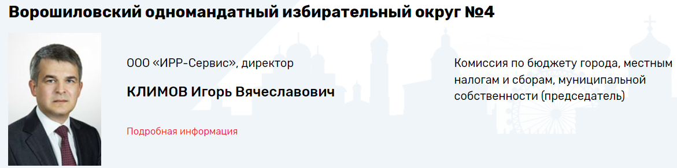
ООО «ИРР-Сервис», директор
КЛИМОВ Игорь Вячеславович
Комиссия по бюджету города, местным налогам и сборам, муниципальной собственности (председатель)
Родился 7 сентября 1966 года в г. Ростов-на-Дону.
В 1990 году окончил Ростовский инженерно-строительный институт.
С 1985 по 1987 год служил в Советской армии.
С 1990 по 1991 год работал инженером в проектном институте «Ростовгипрошахт».
С 1992 по 1995 год - заместитель председателя по коммерции в кооперативе «Презент».
С 1995 по 1997 год - начальник цеха в ТОО ПКФ «Югагросервис».
С 1997 по 2005 год - генеральный директор ОАО «Донское солнечное».
С 2005 по 2011 год - генеральный директор ООО ТД «Донское солнечное».
С 2011 года - директор ООО «ИРР-Сервис».
Депутат Ростовской-на-Дону городской Думы четвертого (2005-2010 гг.), пятого (2010-2015 гг.), шестого (2015-2020 гг.) созывов.
13 сентября 2020 года избран депутатом Ростовской-на-Дону городской Думы седьмого созыва по Ворошиловскому одномандатному избирательному округу № 4.
Председатель комиссии по бюджету города, местными налогам и сборам, муниципальной собственности.
Член фракции «ЕДИНАЯ РОССИЯ».

Ворошиловский одномандатный избирательный округ №5
Депутат сложил полномочия

Ворошиловский одномандатный избирательный округ №6
Депутат сложил полномочия

Кировский одномандатный избирательный округ №10
Депутат сложил полномочия

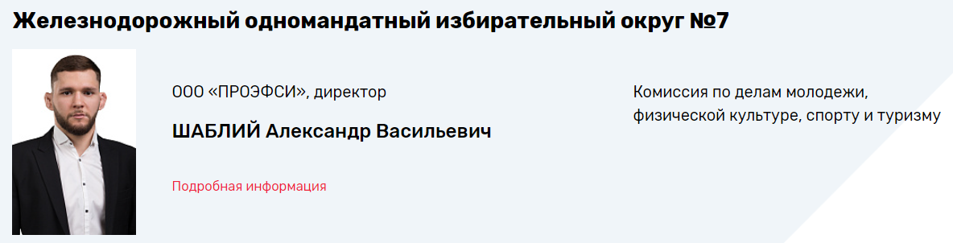
ООО «ПРОЭФСИ», директор
ШАБЛИЙ Александр Васильевич
Комиссия по делам молодежи, физической культуре, спорту и туризму
Родился 18 апреля 1993 года в Ростове-на-Дону.
В 2015 году окончил бакалавриат, а в 2017 году - магистратуру Российского государственного университета правосудия по направлению «Юриспруденция».
Работал помощником руководителя юридической службы ЗАО «Империал».
С 2013 года – помощник руководителя юридической службы ООО «Астер».
С 2014 года - директор ООО «ПРОЭФСИ».
Действующий профессиональный боец смешанных единоборств ММА. Многократный победитель международных турниров по ММА.
Организатор детских и юношеских спортивных турниров. Участник проектов общественной организации «Ростов без наркотиков».
Женат. Двое детей.
13 сентября 2020 года избран депутатом Ростовской-на-Дону городской Думы седьмого созыва по Железнодорожному одномандатному избирательному округу № 7.
Член комиссии по делам молодежи, физической культуре, спорту и туризму.
Член фракции «ЕДИНАЯ РОССИЯ».

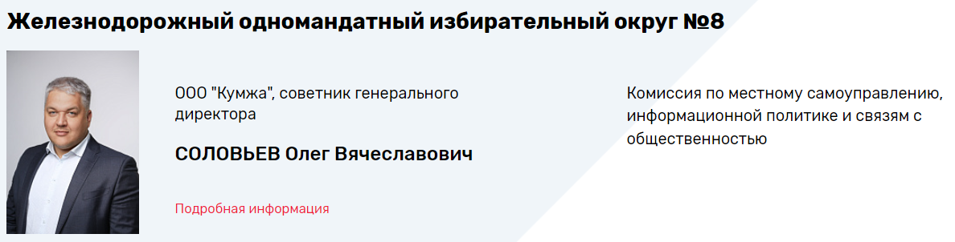
ООО "Кумжа", советник генерального директора
СОЛОВЬЕВ Олег Вячеславович
Комиссия по местному самоуправлению, информационной политике и связям с общественностью
Родился 13 мая 1979 года в г. Семикаракорск Ростовской области.
В 2001 году окончил Ростовский государственный университет (РГУ) по специальности «Менеджмент».
В 2004 году окончил аспирантуру при РГУ по специальности «Экономика и управление народным хозяйством».
В 2018 году окончил магистерскую программу Российской правовой академии Министерства юстиции Российской Федерации (г. Москва) по направлению «Антикризисное управление». В 2020 году окончил магистерскую программу Российской академии народного хозяйства и государственной службы при Президенте РФ (г. Москва) по направлению «Политология». Завершает обучение в аспирантуре факультета политологии Российской академии народного хозяйства и государственной службы при Президенте РФ (г. Москва).
Трудовой путь начал в 1994 году на ОАО "Сыродельный завод «Семикаракорский» в должности грузчика. С 2018 года занимает должность советника генерального директора ООО «СИК МЕНЕДЖМЕНТ ГРУП».
В октябре 2012 года избран заместителем секретаря политсовета партии «ЕДИНАЯ РОССИЯ» по Железнодорожному району г. Ростова-на-Дону.
В 2013 году возглавил попечительский совет детского сада «Андерсен».
В 2014 году был избран на должность Председателя Совета директоров предприятий и предпринимателей Железнодорожного района.
С 2014 года является членом Попечительского совета Донской митрополии.
С мая 2017 года является региональным координатором партийного проекта "ЕДИНОЙ РОССИИ" «Историческая память».
Депутат Ростовской-на-Дону городской Думы шестого созыва (2015-2020 гг.).
13 сентября 2020 года избран депутатом Ростовской-на-Дону городской Думы седьмого созыва по Железнодорожному одномандатному избирательному округу № 8.
Член комиссии по экономическому развитию, промышленности и энергетике.
Член фракции "ЕДИНАЯ РОССИЯ".

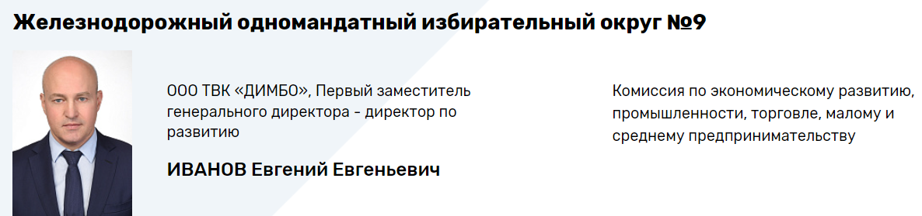
ООО ТВК «ДИМБО», Первый заместитель генерального директора - директор по развитию
ИВАНОВ Евгений Евгеньевич
Комиссия по экономическому развитию, промышленности, торговле, малому и среднему предпринимательству
Родился 15 марта 1975 года в Ростове-на-Дону.
В 2001 году окончил Северо-Кавказскую академию государственной службы по специальности «Мировая экономика».
В 2012 году окончил юридический факультет Южного федерального университета по специальности «Юриспруденция».
Трудовую деятельность начал в 1995 году, пройдя путь от рабочего до заместителя генерального директора ОАО «Ленгородской рынок».
Награжден Благодарственным письмом Законодательного Собрания Ростовской области.
Депутат Ростовской-на-Дону городской Думы пятого (2010-2015 гг.), шестого (2015-2020 гг.) созывов.
13 сентября 2020 года избран депутатом Ростовской-на-Дону городской Думы седьмого созыва по Железнодорожному одномандатному избирательному округу № 9.
Член комиссии по инвестициям, малому предпринимательству и торговле.
Член фракции «ЕДИНАЯ РОССИЯ».

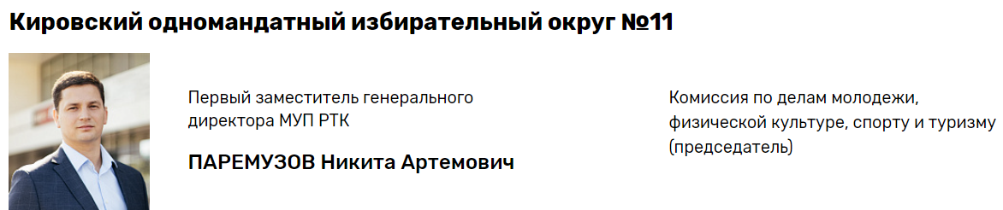
Первый заместитель генерального директора МУП РТК
ПАРЕМУЗОВ Никита Артемович
Комиссия по делам молодежи, физической культуре, спорту и туризму (председатель)
Родился 13 июля 1985 года в Ростове-на-Дону.
С 2005 по 2007 годы проходил службу в рядах Российской армии.
В 2008 году окончил Ростовский государственный экономический университет (РГЭУ-РИНХ) по специальности "Юриспруденция".
С 2008 по 2014 годы работал в органах прокуратуры РФ.
С 2014 по 2020 годы работал юрисконсультом АО «Южный агротерминал».
В настоящее время является индивидуальным предпринимателем.
Избирался депутатом Ростовской-на-Дону городской Думы шестого созыва (2019 – 2020 гг.).
13 сентября 2020 года избран депутатом Ростовской-на-Дону городской Думы седьмого созыва по Кировскому одномандатному избирательному округу № 11.
Член Кировского местного Политического совета партии "ЕДИНАЯ РОССИЯ".
Председатель комиссии по делам молодежи, физической культуре, спорту и туризму
Член фракции «ЕДИНАЯ РОССИЯ».

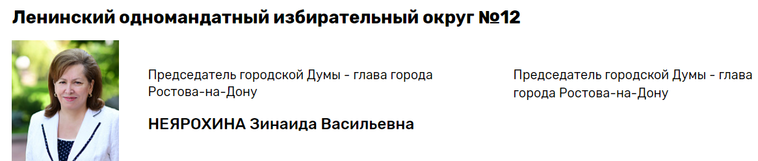
Председатель городской Думы - глава города Ростова-на-Дону
НЕЯРОХИНА Зинаида Васильевна
Председатель городской Думы - глава города Ростова-на-Дону
Родилась 15 февраля 1951 года в с. Родники Ипатовского района Ставропольского края.
В 1972 году окончила физико-математический факультет Ставропольского государственного педагогического института по специальности учитель математики и более 10 лет работала в учреждениях образования.
В 1985 году окончила Ростовскую межобластную Высшую партийную школу, получила высшее партийно-политическое образование и несколько лет находилась на партийной работе.
С 1987 по 1994 год – депутат Ленинского районного Совета народных депутатов, секретарь исполкома, заместитель председателя исполкома, председатель Ленинского районного Совета народных депутатов.
Депутат Ростовской-на-Дону городской Думы первого (1994 – 1997 гг.), второго (1997 – 2001 гг.), третьего (2001 – 2005 гг.), четвертого (2005 – 2010 гг.), пятого (2010 – 2015 гг.), шестого (2015 - 2020 гг.) созывов.
13 сентября 2020 года избрана депутатом Ростовской-на-Дону городской Думы седьмого созыва по Ленинскому одномандатному избирательному округу № 12.
С 1994 по 2005 годы руководила работой городской Думы, являясь заместителем Мэра города по местному самоуправлению.
В 2005 и 2010 годах избрана Председателем Ростовской-на-Дону городской Думы.
В 2014, 2015 и 2020 годах избрана Председателем городской Думы - главой города Ростова-на-Дону.
Имеет государственные награды: орден Дружбы (2005 г.), медаль ордена «За заслуги перед Отечеством» I степени (2020 г.).
В соответствии с распоряжением Губернатора Ростовской области награждена: медалью ордена «За заслуги перед Ростовской областью» (2011 г.).
Неоднократно поощрялась Благодарственными письмами Главы Администрации (Губернатора) Ростовской области, Почетными грамотами Губернатора Ростовской области, Законодательного Собрания Ростовской области, Мэра города Ростова-на-Дону.
Член фракции «ЕДИНАЯ РОССИЯ».

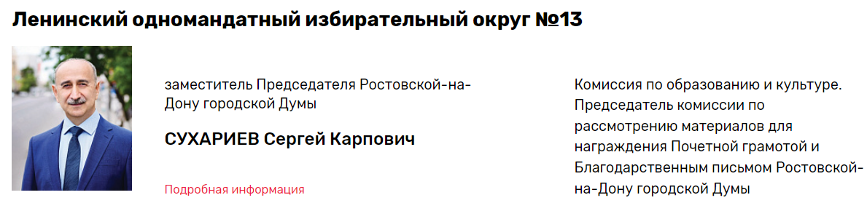
заместитель Председателя Ростовской-на-Дону городской Думы
СУХАРИЕВ Сергей Карпович
Комиссия по образованию и культуре. Председатель комиссии по рассмотрению материалов для награждения Почетной грамотой и Благодарственным письмом Ростовской-на-Дону городской Думы
Родился 7 марта 1965 года в Ростове-на-Дону.
С 1983 по 1985 гг. проходил службу в рядах Советской армии.
В 1989 году окончил исторический факультет Ростовского государственного университета.
В 1997 году окончил Ростовский государственный педагогический университет с присвоением квалификации экономиста. Кандидат экономических наук.
Педагогическую деятельность начал в 1991 году, работал учителем истории, директором средней школы №39, директором гимназии №36.
С 2001 по 2005 год - заместитель главы администрации Кировского района.
В 2005, 2015 и 2020 годах избран заместителем председателя Ростовской-на-Дону городской Думы.
В 2010 году назначен на должность главы администрации Ленинского района.
С апреля 2014 года по сентябрь 2015 года - заместитель главы Администрации города Ростова-на-Дону по социальным вопросам.
Депутат Ростовской-на-Дону городской Думы четвертого (2005 - 2010 гг.), шестого (2015 - 2020 гг.) созывов.
13 сентября 2020 года избран депутатом Ростовской-на-Дону городской Думы седьмого созыва по Ленинскому одномандатному избирательному округу № 13.
Член комиссии по образованию и культуре.
Руководитель фракции "ЕДИНАЯ РОССИЯ".

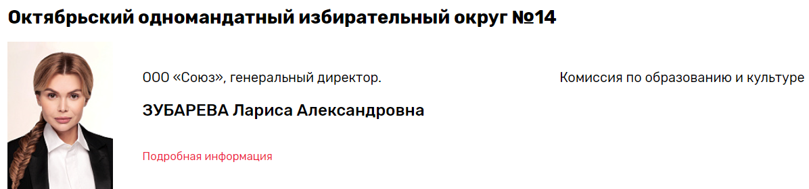
ООО «Союз», генеральный директор.
ЗУБАРЕВА Лариса Александровна
Комиссия по образованию и культуре
Родилась 8 июля 1983 года в Новочеркасске Ростовской области.
В 2005 году окончила Ростовский государственный экономический университет (РГЭУ-РИНХ), присвоена квалификация «экономист».
С 2001 по 2004 гг. работала бухгалтером в ООО «Интер-связь».
С августа 2004 по ноябрь 2004 гг. - бухгалтер ООО «ЛИТА-Аудит».
С 2007 по 2018 годы - генеральный директор ООО «Альянс-Агро».
С 2018 года - генеральный директор ООО "Союз".
Депутат Ростовской-на-Дону городской Думы шестого созыва (2019 – 2020 гг.).
13 сентября 2020 года избрана депутатом Ростовской-на-Дону городской Думы седьмого созыва по Октябрьскому одномандатному избирательному округу № 14.
Член комиссии по образованию и культуре.
Член фракции "ЕДИНАЯ РОССИЯ".

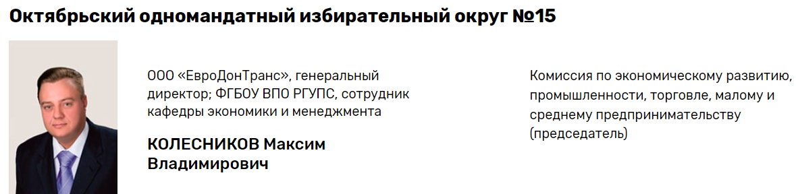
ООО «ЕвроДонТранс», генеральный директор; ФГБОУ ВПО РГУПС, сотрудник кафедры экономики и менеджмента
КОЛЕСНИКОВ Максим Владимирович
Комиссия по экономическому развитию, промышленности, торговле, малому и среднему предпринимательству (председатель)
Родился 27 января 1978 года в Ростове-на-Дону.
В 1994 году окончил технический лицей Ростовского государственного университета путей сообщения.
В 1999 году окончил Ростовский государственный университет путей сообщения с присвоением квалификации «инженер путей сообщения по организации и управлению по специальности «Организация перевозок и управление на транспорте».
В 2002 году окончил Ростовский институт управления, бизнеса и права с присвоением квалификации «юрист» по специальности «Юриспруденция».
Кандидат экономических наук. Доктор технических наук. Профессор кафедры экономики и менеджмента Ростовского государственного университета путей сообщения.
Генеральный директор ООО «ЕвроДонТранс». Член Совета руководителей Октябрьского района.
Заместитель секретаря Октябрьского местного отделения партии "ЕДИНАЯ РОССИЯ" г. Ростова-на-Дону.
Депутат Ростовской-на-Дону городской Думы пятого (2010 – 2015 гг.), шестого (2015 - 2020 гг.) созывов.
13 сентября 2020 года избран депутатом Ростовской-на-Дону городской Думы седьмого созыва по Октябрьскому одномандатному избирательному округу № 15.
Член комиссии по бюджету города, местным налогам и сборам, муниципальной собственности.
Член фракции «ЕДИНАЯ РОССИЯ».

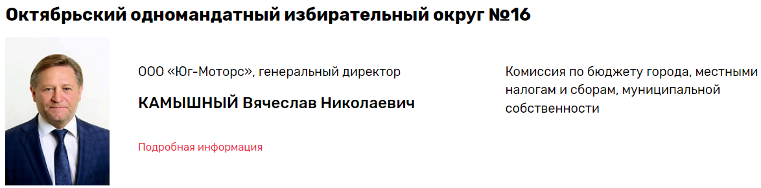
ООО «Юг-Моторс», генеральный директор
КАМЫШНЫЙ Вячеслав Николаевич
Комиссия по бюджету города, местными налогам и сборам, муниципальной собственности
Родился 17 января в 1961 года в х. Новочигириновский Кашарского района Ростовской области.
В 1983 году окончил Ростовский государственный педагогический институт.
С 1983 по 1985 год работал заведующим отделом Ростовского-на-Дону городского комитета ВЛКСМ.
С 1985 по 1986 год служил в пограничных войсках КГБ СССР.
С 1986 по 1987 год работал учителем истории в средней школе №76 г. Ростова-на-Дону.
С 1987 по 1988 год заведовал учебной частью средней школы №103 г. Ростова-на-Дону.
С 1988 по 1991 год находился на партийной и профсоюзной работе.
С 1991 по 2005 год – коммерческий директор ГК «Гедон».
В 2000 году окончил Ростовскую государственную экономическую академию.
С 2005 года по настоящее время – генеральный директор ООО «Юг-Моторс».
Член Совета директоров Октябрьского района города Ростова-на-Дону.
С 2015 года - общественный советник главы Администрации города Ростова-на-Дону
Депутат Ростовской-на-Дону городской думы шестого созыва (2016 - 2020 гг.).
13 сентября 2020 года избран депутатом Ростовской-на-Дону городской Думы седьмого созыва по Октябрьскому одномандатному избирательному округу № 16.
Член комиссии по бюджету города, местным налогам и сборам, муниципальной собственности.
Член фракции «ЕДИНАЯ РОССИЯ» .

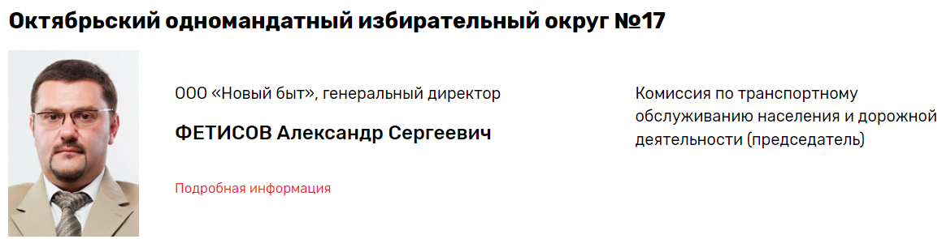
ООО «Новый быт», генеральный директор
ФЕТИСОВ Александр Сергеевич
Комиссия по транспортному обслуживанию населения и дорожной деятельности (председатель)
Родился 11 марта 1973 года в Ростове-на-Дону
В 1994 году окончил Ростовский институт народного хозяйства по специальности «Финансы, кредит и денежное обращение».
В 2000 году окончил Северо-Кавказскую академию государственной службы по специальности «Юриспруденция».
Кандидат экономических наук.
С 1993 по 2001 год работал в банковской сфере.
С 2001 по 2005 год - финансовый директор ООО «Торговый Дом «Моррос».
В 2005 году - генеральный директор ООО «Кедр».
С 2005 года - генеральный директор ООО «Новый быт».
Депутат Ростовской-на-Дону городской думы пятого (2010-2015 гг.) и шестого (2015 - 2020 гг.) созывов.
13 сентября 2020 года избран депутатом Ростовской-на-Дону городской думы седьмого созыва по Октябрьскому одномандатному избирательному округу № 17.
Член комиссии по бюджету города, местным налогам и сборам, муниципальной собственности.
Член фракции «ЕДИНАЯ РОССИЯ» .

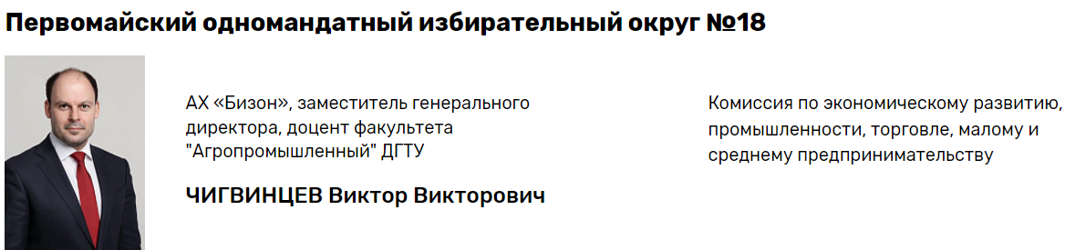
АХ «Бизон», заместитель генерального директора, доцент факультета "Агропромышленный" ДГТУ
ЧИГВИНЦЕВ Виктор Викторович
Комиссия по экономическому развитию, промышленности, торговле, малому и среднему предпринимательству
Родился 10 июня 1982 года в Ростове-на-Дону.
В 2004 году окончил гуманитарный факультет Ростовского государственного университета путей сообщения.
В 2011 году окончил экономический факультет Северо-Кавказской академии государственной службы.
В 2014 году окончил аспирантуру в Российской академии народного хозяйства и государственной службы при Президенте РФ. Кандидат политических наук.
С 2004 года начал трудовую деятельность в агротехнологическом холдинге «Бизон» - специалист отдела по работе с клиентами. С 2006 года – руководитель отдела по работе с клиентами АХ «Бизон». С 2010 года - заместитель генерального директора АХ «Бизон».
Отмечен Благодарностью главы Администрации города Ростова-на-Дону (2018г.). Благодарственным письмом председателя городской Думы – Главы города Ростова-на-Дону (2020г.).
Депутат Ростовской-на-Дону городской Думы шестого (2019 - 2020 гг.) созыва.
13 сентября 2020 года избран депутатом Ростовской-на-Дону городской Думы седьмого созыва по Первомайскому одномандатному избирательному округу № 18.
Член комиссии по экономическому развитию, промышленности и энергетике.
Член фракции «ЕДИНАЯ РОССИЯ».

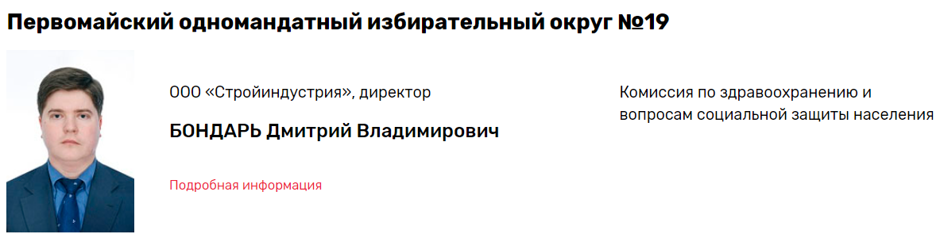
ООО «Стройиндустрия», директор
БОНДАРЬ Дмитрий Владимирович
Комиссия по здравоохранению и вопросам социальной защиты населения
Родился 26 декабря 1978 года в ст. Анастасиевская Славянского района Краснодарского края.
В 2001 году окончил Ростовский государственный строительный университет по специальности «Бухгалтерский учет и аудит».В 2004 году окончил аспирантуру Ростовского государственного строительного университета.
С 1999 по 2000 год - менеджер ООО «Ареал».
В 2000 году - бухгалтер ЗАО «Ареал».
С 2000 по 2003 год - главный бухгалтер ООО «Стрелец».
В 2003 году - генеральный директор ООО «Караван».
В 2004 году - заместитель директора по экономике ООО «Донстрой».
С 2004 года - директор ООО «Стройиндустрия».
Депутат Ростовской-на-Дону городской Думы шестого (2015 - 2020 гг.) созыва.
13 сентября 2020 года избран депутатом Ростовской-на-Дону городской Думы седьмого созыва по Первомайскому одномандатному избирательному округу № 19.
Член комиссии по здравоохранению и вопросам социальной защиты населения.
Член фракции «ЕДИНАЯ РОССИЯ».

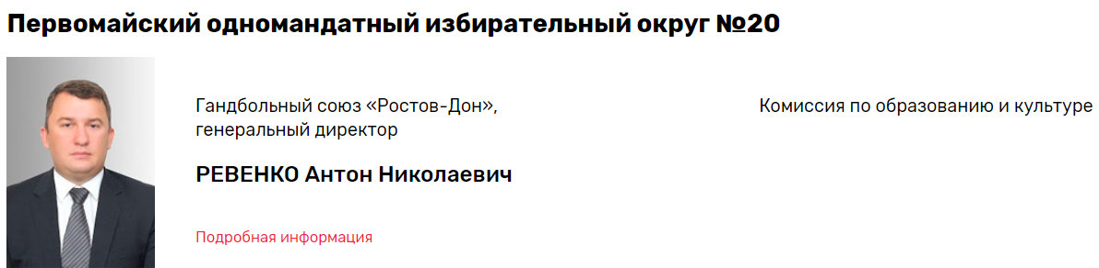
Гандбольный союз «Ростов-Дон», генеральный директор
РЕВЕНКО Антон Николаевич
Комиссия по образованию и культуре
Родился 15 декабря 1974 года в пос. Нагорный Беринговского района Магаданской области.
В 1998 году окончил Московский государственный открытый университет по специальности «Управление».
В 2008 году окончил Российский государственный торгово-экономический университет по специальности «Юриспруденция». В 2014 году присвоена квалификация магистра по направлению «Юриспруденция».
С 1998 года трудился в социальной сфере.
С 2001 года работал на заводе «Ростсельмаш» в управлении эксплуатации социальных объектов, в том числе начальником управления.
С 2003 года - генеральный директор ООО «Планета здоровья».
С мая 2004 года - генеральный директор гандбольного клуба «Ростов-Дон».
Член Исполкома Общероссийской общественной организации «Федерация гандбола России», председатель региональной общественной организации «Федерация гандбола Ростовской области».
За вклад в развитие спорта отмечен Благодарностью Олимпийского комитета России. В 2011 году за значительный вклад в деле оказания помощи гражданам, оказавшимся в трудной жизненной ситуации, был награжден Благодарственным письмом главы Администрации (Губернатора) Ростовской области. В 2015 году награжден знаком Губернатора Ростовской области «Во славу донского спорта».
Член политсовета местного отделения партии «ЕДИНАЯ РОССИЯ» Первомайского района.
Депутат Ростовской-на-Дону городской Думы пятого (2010 – 2015 гг.), шестого (2015 - 2020 гг.) созывов.
13 сентября 2020 года избран депутатом Ростовской-на-Дону городской Думы седьмого созыва по Первомайскому одномандатному избирательному округу № 20.
Член комиссии по образованию и культуре.
Член фракции «ЕДИНАЯ РОССИЯ».

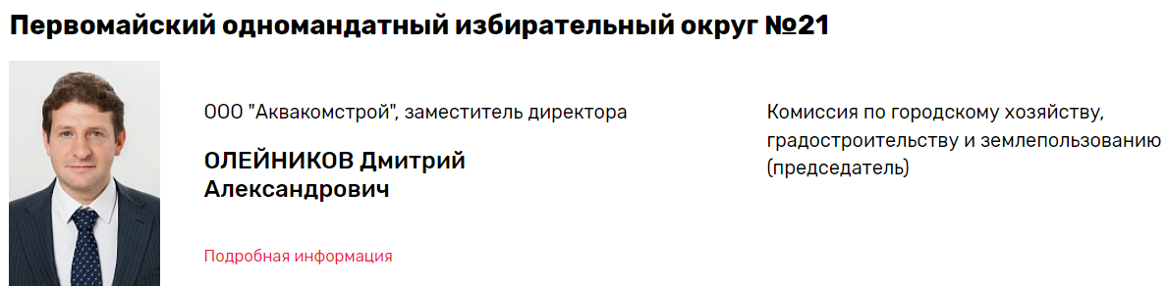
ООО "Аквакомстрой", заместитель директора
ОЛЕЙНИКОВ Дмитрий Александрович
Комиссия по городскому хозяйству, градостроительству и землепользованию (председатель)
Родился 16 сентября 1978 года в Ростове-на-Дону.
В 2000 году окончил Донской государственный технический университет по специальности «Инженерное дело в медико-биологической практике» (медицинское приборостроение). Кандидат экономических наук.
В 2002 году прошел повышение квалификации в Ростовском государственном университете по специальности «Экономическая теория».
В 2009 году прошел повышение квалификации в научно-образовательном центре «ГЕОТЭК» Южного федерального университета по программе «Обращение с токсичными отходами».
Работал старшим лаборантом в Ростовском государственном медицинском университете.
С 2002 по 2006 год и в 2012 – 2013 годах находился на муниципальной службе, занимая должности ведущего специалиста по финансовой работе Департамента строительства и перспективного развития города, ведущего специалиста приемной заместителя главы Администрации города Ростова-на-Дону по строительству и перспективному развитию, директора по вопросам развития инженерной инфраструктуры Департамента ЖКХ и энергетики города Ростова-на-Дону.
C 2015 по 2019 год - заместитель генерального директора по инвестициям акционерного общества «Ростовводоканал».
С 2020 года - заместитель директора ООО "Аквакомстрой".
Награжден медалью «К 100-летию М.А. Шолохова».
Женат, воспитывает двух дочерей.
Депутат Ростовской-на-Дону городской Думы шестого (2015 - 2020 гг.) созыва.
13 сентября 2020 года избран депутатом городской Думы седьмого созыва по Первомайскому одномандатному избирательному округу № 21.
Председатель комиссии по городскому хозяйству, градостроительству и землепользованию.
Член фракции "ЕДИНАЯ РОССИЯ".

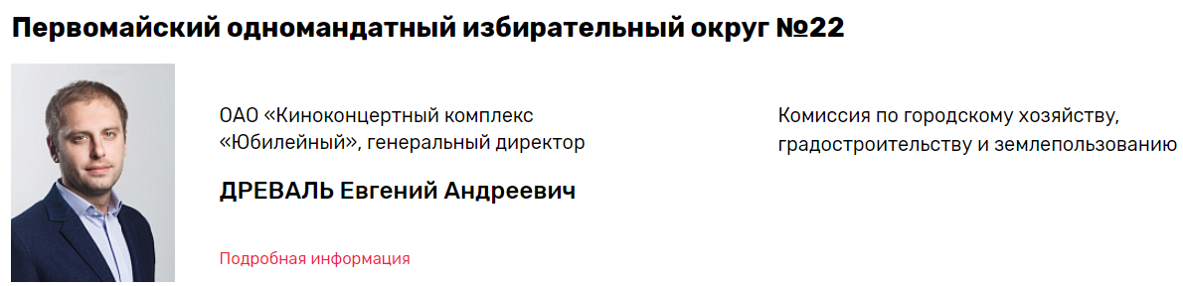
ОАО «Киноконцертный комплекс «Юбилейный», генеральный директор
ДРЕВАЛЬ Евгений Андреевич
Комиссия по городскому хозяйству, градостроительству и землепользованию
Родился 9 февраля 1983 года в Ростове-на-Дону.
В 2005 году окончил Ростовский государственный университет путей сообщения по специальности «Юриспруденция».
С 2005 по 2012 год - юрисконсульт ООО «Гранд».
C 2012 по 2013 год – начальник службы развития ООО «Солнечный круг».
С 2013 год – генеральный директор ОАО «Киноконцертный комплекс «Юбилейный».
Депутат Ростовской-на-Дону городской Думы шестого созыва (2015 - 2020 гг.).
13 сентября 2020 года избран депутатом Ростовской-на-Дону городской Думы седьмого созыва по Первомайскому одномандатному избирательному округу № 22.
Член комиссии по городскому хозяйству, градостроительству и землепользованию.
Член фракции «ЕДИНАЯ РОССИЯ».

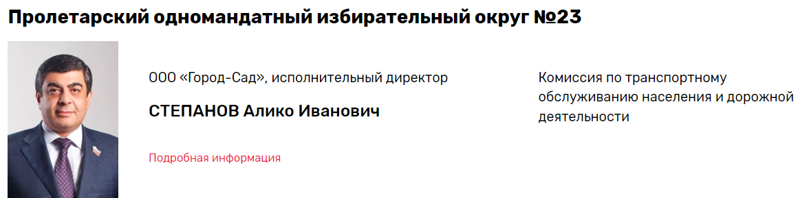
ООО «Город-Сад», исполнительный директор
СТЕПАНОВ Алико Иванович
Комиссия по транспортному обслуживанию населения и дорожной деятельности
Родился 18 июня 1962 года в Тбилиси Грузинской ССР.
В 1984 году окончил финансово-экономический факультет Ростовского института народного хозяйства.
С 1983 по 1986 год работал ревизором Контрольно-ревизионного управления Министерства финансов РСФСР по Ростовской области.
В 1991 году поступил на работу в универсам «Ереван», который возглавлял с 1992 по 1998 год.
В 1998 году - руководитель МУП «Декоративные культуры».
С 2013 года - исполнительный директор ООО «Город-Сад».
Депутат Ростовской-на-Дону городской Думы четвертого (2005 – 2010 гг.), пятого (2010 – 2015 гг.), шестого (2015 - 2020 гг.) созывов.
13 сентября 2020 года избран депутатом Ростовской-на-Дону городской Думы седьмого созыва по Пролетарскому одномандатному избирательному округу № 23.
Член комиссии по транспортному обслуживанию населения и дорожной деятельности.
Член фракции «ЕДИНАЯ РОССИЯ».

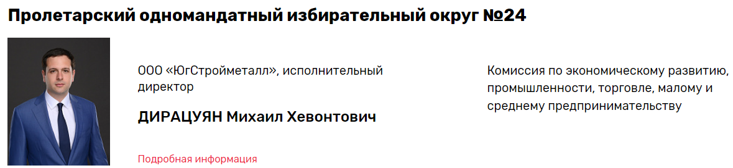
ООО «ЮгСтройметалл», исполнительный директор
ДИРАЦУЯН Михаил Хевонтович
Комиссия по экономическому развитию, промышленности, торговле, малому и среднему предпринимательству
Родился 22 сентября 1992 года в Ростове-на-Дону.
В 2014 году окончил Южный федеральный университет по специальности "Юриспруденция".
В 2016 году окончил магистратуру Ростовского государственного экономического университета (РГЭУ - РИНХ) по специальности "Финансы и кредит".
С 2010 по 2011 год - менеджер по продажам в ООО «ЮгСтройметалл».
С 2011 по 2014 год - юрисконсульт ООО "ЮгСтройметалл".
В 2014-2015 годах - секретарь судебного заседания на государственной гражданской службе.
С 2015 года по 2021 - юрисконсульт ООО "ЮгСтройметалл".
С 2021 года - исполнительный директор ООО "ЮгСтройметалл".
Женат, имеет троих детей.
13 сентября 2020 года избран депутатом Ростовской-на-Дону городской Думы седьмого созыва по Пролетарскому одномандатному избирательному округу № 24.
Член комиссии по экономическому развитию, промышленности и энергетике.
Член фракции «ЕДИНАЯ РОССИЯ».

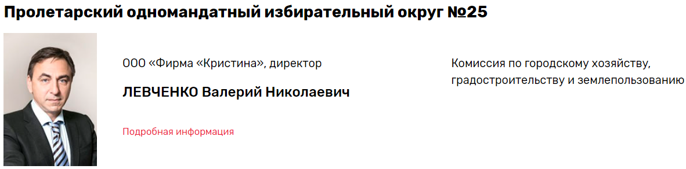
ООО «Фирма «Кристина», директор
ЛЕВЧЕНКО Валерий Николаевич
Комиссия по городскому хозяйству, градостроительству и землепользованию
Родился 19 января 1960 года в Ростове-на-Дону.
В 1979 году с отличием окончил Ростовский автотранспортный техникум.
В 1983 году с отличием окончил Ростовский институт народного хозяйства по специальности «Экономика и планирование материально-технического снабжения».
С 1983 по 1985 год проходил службу в рядах Советской армии.
Трудовую деятельность начал в 1985 году в качестве слесаря 6-го разряда.
В 1990 году основал ООО «Фирма «Кристина», где по настоящее время является директором и единственным учредителем.
В 2005 году удостоен звания "Почетный строитель России".
Депутат Ростовской-на-Дону городской Думы пятого (2010 – 2015 гг.), шестого (2015 - 2020 гг.) созывов.
13 сентября 2020 года избран депутатом Ростовской-на-Дону городской Думы седьмого созыва по Пролетарскому одномандатному избирательному округу № 25.
Член комиссии по городскому хозяйству, градостроительству и землепользованию.
Член фракции «ЕДИНАЯ РОССИЯ».

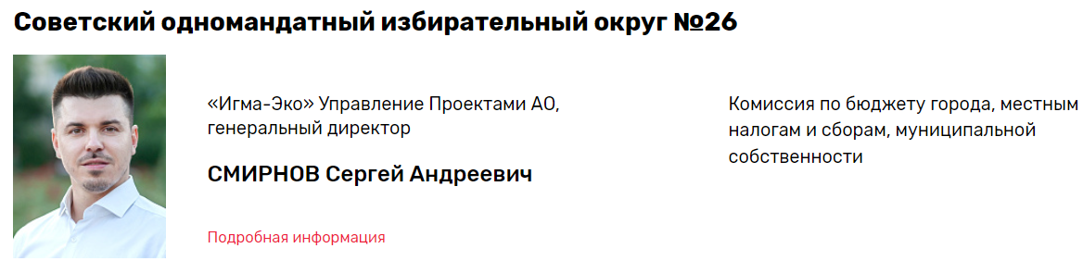
«Игма-Эко» Управление Проектами АО, генеральный директор
СМИРНОВ Сергей Андреевич
Комиссия по бюджету города, местным налогам и сборам, муниципальной собственности
Родился 31 января 1984 года в Таганроге Ростовской области.
В 2006 году окончил Таганрогский государственный радиотехнический университет.
В 2012 году окончил факультет "Финансы и кредит" Ростовского государственного экономического университета (РГЭУ - РИНХ).
В 2012 году прошел обучение по Президентской программе подготовки управленческих кадров для народного хозяйства РФ в области стратегического финансового менеджмента.
В 2015 году получил квалификацию «Сити-Менеджмент (управление муниципальным образованием)» в Российской академии народного хозяйства и государственной службы при Президенте Российской Федерации.
В 2015 году получил квалификацию «Financial Management Diploma» в «Institute of Certified Financial Management» (Великобритания).
С 2005 по 2006 год - финансовый менеджер ООО «Югщебень».
С 2006 по 2007 год - финансовый директор ООО ТД «КЗМО».
С 2007 года - руководитель ЗАО "Игма-Эко".
С июля 2015 года - генеральный директор АО «Игма-Эко», индивидуальный предприниматель.
Депутат Ростовской-на-Дону городской Думы шестого (2017 - 2019 гг.) созыва.
13 сентября 2020 года избран депутатом Ростовской-на-Дону городской Думы седьмого созыва по Советскому одномандатному избирательному округу № 26.
Член комиссии по бюджету города, местным налогам и сборам, муниципальной собственности.
Член фракции «ЕДИНАЯ РОССИЯ».

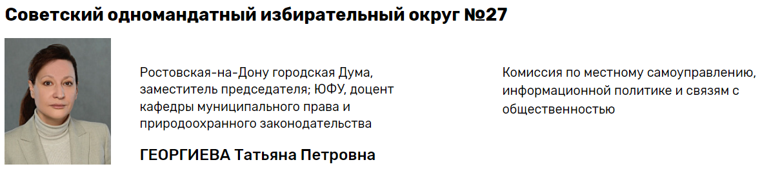
Ростовская-на-Дону городская Дума, заместитель председателя; ЮФУ, доцент кафедры муниципального права и природоохранного законодательства
ГЕОРГИЕВА Татьяна Петровна
Комиссия по местному самоуправлению, информационной политике и связям с общественностью
Родилась в 1965 году в Ростове-на-Дону.
В 1991 году окончила юридический факультет Ростовского государственного университета (РГУ) по специальности «Правоведение», квалификация – юрист. Кандидат юридических наук.
После окончания университета работала преподавателем, старшим преподавателем кафедры муниципального права и природоохранного законодательства РГУ (Южного федерального университета).
В настоящее время - доцент кафедры муниципального права и природоохранного законодательства Южного федерального университета.
С 2014 года — заместитель председателя Ростовской-на-Дону городской Думы.
Депутат второго (1997 – 2001 гг.), третьего (2001 – 2005 гг.), четвертого (2005 – 2010 гг.), пятого (2010 – 2015 гг.) шестого (2015 - 2020 гг.) созывов.
13 сентября 2020 года избрана депутатом Ростовской-на-Дону городской Думы седьмого созыва по Советскому одномандатному избирательному округу № 27.
Член комиссии по местному управлению, информационной политике и связям с общественностью.
Член фракции «ЕДИНАЯ РОССИЯ».

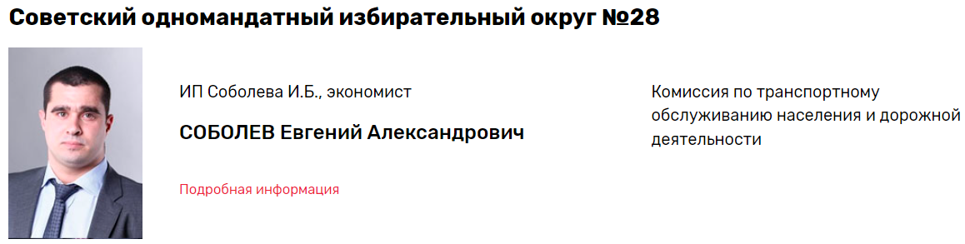
ИП Соболева И.Б., экономист
СОБОЛЕВ Евгений Александрович
Комиссия по транспортному обслуживанию населения и дорожной деятельности
Родился в 1988 году в Ростове-на-Дону.
В 2008 году окончил бакалавриат Южного федерального университета по направлению «Экономика». В 2010 году - магистратуру Южного федерального университета по специальности «Экономика».
В 2008 году прошел подготовку и получил квалификацию «Специалист по управлению государственными муниципальными заказами», в 2010 году - "Преподаватель высшей школы".
В 2011 году окончил Южный федеральный университет по специальности «Юриспруденция», квалификация – юрист.
С 2004 по 2005 год - экономист ООО «Форт».
С 2005 по 2007 год - экономист ООО «Золотой Джек».
С 2008 по 2013 год - экономист ИП Василенко В.И.
С 2008 по 2014 год - вице-президент областной общественной организации «Федерация бокса Ростовской области».
С 2014 по 2016 год - директор ООО «Белуга».
С 2016 года - экономист ИП Соболева И.Б.
Депутат Ростовской-на-Дону городской Думы шестого (2015 - 2020 гг.) созыва.
13 сентября 2020 года избран депутатом Ростовской-на-Дону городской Думы седьмого созыва по Советскому одномандатному избирательному округу № 28.
Член комиссии по транспортному обслуживанию населения и дорожной деятельности.
Член фракции «ЕДИНАЯ РОССИЯ».

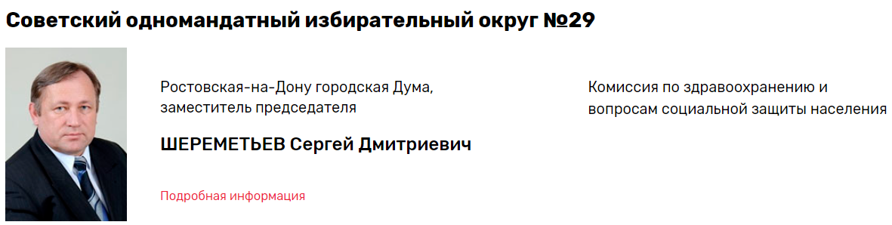
Ростовская-на-Дону городская Дума, заместитель председателя
ШЕРЕМЕТЬЕВ Сергей Дмитриевич
Комиссия по здравоохранению и вопросам социальной защиты населения
Родился 31 января 1956 года в Новошахтинске Ростовской области.
Получив высшее образование в Куйбышевском авиационном институте, вернулся в Ростов, где начал работать в Северо-Кавказском управлении гражданской авиации старшим инженером. Занимался расследованием авиационных происшествий. Отработав в авиации более 9 лет, был приглашен на должность инструктора Ленинского районного комитета КПСС г. Ростова-на-Дону.
С 1990 по 1992 год работал заведующим организационным отделом Ленинского райсовета народных депутатов.
В 1992 году был переведен на должность начальника контрольно-информационного отдела администрации г. Ростова-на-Дону.
В 1996 году с отличием окончил Ростовский государственный университет по специальности «Юриспруденция».
С 1994 по 2010 год – директор Ростовского городского филиала Ростовского фонда обязательного медицинского страхования.
С 2010 года – заместитель председателя Ростовской-на-Дону городской Думы.
Депутат второго (1997 – 2001 гг.), третьего (2001 – 2005 гг.), четвертого (2005 – 2010 гг.), пятого (2010 – 2015 гг.), шестого (2015 - 2020 гг.) созывов.
13 сентября 2020 года избран депутатом Ростовской-на-Дону городской Думы седьмого созыва по Советскому одномандатному избирательному округу № 29.
Член комиссии по здравоохранению и вопросам социальной защиты населения.
Член фракции «ЕДИНАЯ РОССИЯ».

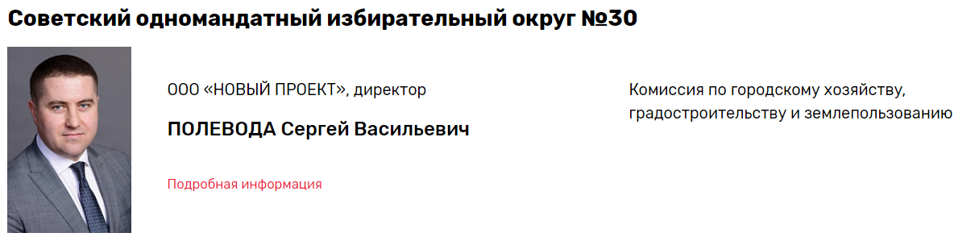
ООО «НОВЫЙ ПРОЕКТ», директор
ПОЛЕВОДА Сергей Васильевич
Комиссия по городскому хозяйству, градостроительству и землепользованию
Родился 5 февраля 1982 года в х.Новоленинский Тимашевского р-на Краснодарского края.
В 2004 году окончил Ростовский государственный экономический университет «РИНХ» по специальности «Экономика природопользования», кандидат экономических наук.
С 2013 по 2015 год - исполнительный директор ЗАО «СМУ-Донаэродорстрой».
С 2015 года - директор ООО «НОВЫЙ ПРОЕКТ»
Женат, трое детей.
11 сентября 2022 года избран депутатом Ростовской-на-Дону городской Думы седьмого созыва по Советскому одномандатному избирательному округу № 30.

Единый избирательный округ "ЕДИНАЯ РОССИЯ"

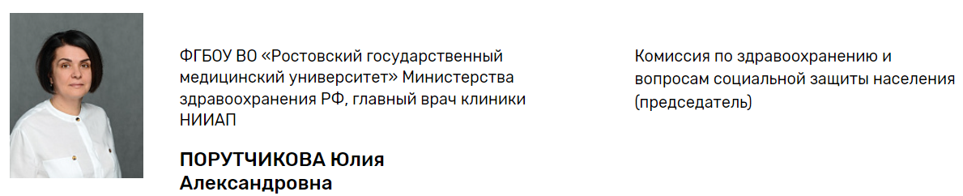
ФГБОУ ВО «Ростовский государственный медицинский университет» Министерства здравоохранения РФ, главный врач клиники НИИАП
ПОРУТЧИКОВА Юлия Александровна
Комиссия по здравоохранению и вопросам социальной защиты населения (председатель)
Родилась 6 ноября 1967 года в Нальчике Кабардино-Балкарской АССР.
В 1991 году окончила педиатрический факультет Ростовского ордена Дружбы народов медицинского института.
В 2009 году прошла профессиональную переподготовку в Российском государственном медицинском университете Росздрава по специальности «организация здравоохранения и общественное здоровье».
В 2016 году заочно закончила Московский институт мировой экономики и информатизации по специализации "Менеджмент".
С 1992 по 2006 год - участковый врач-педиатр.
С сентября 2006 по 2008 год - заведующая педиатрическим отделением.
С августа 2008 по 2014 год - главный врач МБУЗ «Детская городская поликлиника №17» г. Ростова-на-Дону.
С 2014 по 2018 год - заместитель начальника Управления здравоохранения г. Ростова-на-Дону.
С 2018 года - главный врач клиники «НИИ акушерства и педиатрии» Ростовского государственного медицинского университета.
Имеет высшую врачебную категорию по специальности «педиатрия» и «организация здравоохранения».
Награждена нагрудным знаком «Отличник здравоохранения», Благодарственными письмами Губернатора Ростовской области, министерства здравоохранения Ростовской области, Президиума комитета профсоюза работников здравоохранения Ростовской области, почетными грамотами Министерства здравоохранения Российской Федерации, администрации Ворошиловского района города Ростова-на-Дону.
13 сентября 2020 года избрана депутатом Ростовской-на-Дону городской Думы седьмого созыва по единому избирательному округу от списка партии «ЕДИНАЯ РОССИЯ».
Председатель комиссии по здравоохранению и вопросам социальной защиты населения.
Член фракции "ЕДИНАЯ РОССИЯ".

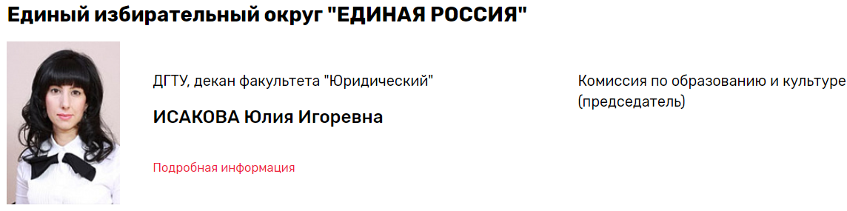
ДГТУ, декан факультета "Юридический"
ИСАКОВА Юлия Игоревна
Комиссия по образованию и культуре (председатель)
Родилась 7 января 1982 года в Ростове-на-Дону.
В 2004 году окончила Ростовский государственный университет по специальности «Юриспруденция».
С 2004 по 2007 год обучалась в заочной аспирантуре Ростовского юридического института МВД России.
С 2009 по 2014 год обучалась в очной докторантуре Южного федерального университета.
С 2003 по 2013 год - помощник судьи Ростовского областного суда.
2009 год - старший преподаватель кафедры уголовного права и криминологии Южного федерального университета.
С 2009 по 2013 год - доцент кафедры уголовно-правовых дисциплин Ростовского филиала Российской Академии правосудия.
С 2013 года - заведующая кафедрой «Уголовное право и криминалистика» Донского государственного технического университета.
С 2016 года - декан юридического факультета Донского государственного технического университета.
Кандидат юридических наук. Доктор социологических наук.
Депутат Ростовской-на-Дону городской Думы шестого (2015 - 2020 гг.) созыва.
13 сентября 2020 года избрана депутатом Ростовской-на-Дону городской Думы седьмого созыва по единому избирательному округу от списка партии «ЕДИНАЯ РОССИЯ».
Председатель комиссии по образованию и культуре.
Член фракции «ЕДИНАЯ РОССИЯ».

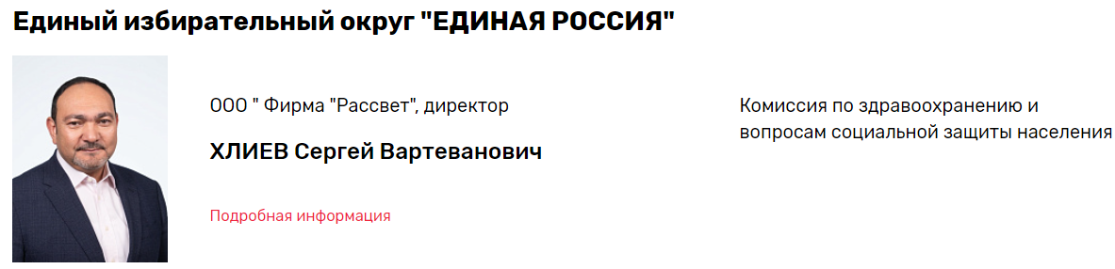
ООО " Фирма "Рассвет", директор
ХЛИЕВ Сергей Вартеванович
Комиссия по здравоохранению и вопросам социальной защиты населения
Родился 2 октября 1964 года в Ростове-на-Дону.
В 1981 году окончил Ростовскую школу олимпийского резерва.
В 1987 году окончил Пушкинское высшее училище радиоэлектроники противовоздушной обороны.
Трудовую деятельность начал в 1983 году, пройдя путь от рабочего до директора ООО «Фирма «Рассвет».
Является председателем Ассоциации "Совет директоров предприятий и предпринимателей Железнодорожного района".
Награжден медалью «70 лет Вооруженных Сил СССР», памятным знаком «75 лет Ростовской области». Отмечен почетными грамотами мэра города Ростова-на-Дону, главы администрации Железнодорожного района города Ростова-на-Дону.
Депутат Ростовской-на-Дону городской Думы шестого (2018 - 2020 гг.) созыва.
13 сентября 2020 года избран депутатом Ростовской-на-Дону городской Думы седьмого созыва по единому избирательному округу от списка партии «ЕДИНАЯ РОССИЯ».
Член комиссии по здравоохранению и вопросам социальной защиты населения.
Член фракции «ЕДИНАЯ РОССИЯ».

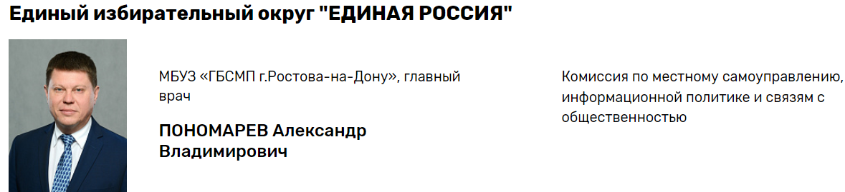
МБУЗ «ГБСМП г.Ростова-на-Дону», главный врач
ПОНОМАРЕВ Александр Владимирович
Комиссия по местному самоуправлению, информационной политике и связям с общественностью
Родился 3 апреля 1971 года в Ростове-на-Дону.
В 1994 году окончил Ростовский медицинский институт по специальности «Лечебное дело».
С 1994 по 2002 год - врач сердечно-сосудистый хирург в Ростовской областной
клинической больнице.
С 2002 по 2014 год - врач сердечно-сосудистый хирург отделения хирургического
лечения сложных нарушений ритма сердца и электрокардиостимуляции.
С 2014 по 2020 год - заведующий отделением рентгенохирургических методов диагностики и лечения - врач по рентгенэндоваскулярной диагностике и лечению городской больницы скорой медицинской помощи г. Ростова-на-Дону.
С 2020 года - главный врач городской больницы скорой медицинской помощи г. Ростова-на-Дону.
Депутат Ростовской-на-Дону городской Думы шестого (2015 - 2020 гг.) созыва.
13 сентября 2020 года избран депутатом Ростовской-на-Дону городской Думы седьмого созыва по единому избирательному округу от списка партии «ЕДИНАЯ РОССИЯ».
Член комиссии по местному самоуправлению, информационной политике и связям с общественностью.
Член фракции «ЕДИНАЯ РОССИЯ».

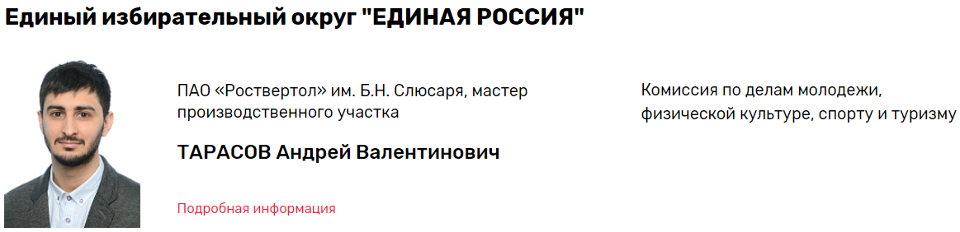
ПАО «Роствертол» им. Б.Н. Слюсаря, мастер производственного участка
ТАРАСОВ Андрей Валентинович
Комиссия по делам молодежи, физической культуре, спорту и туризму
Родился 13 июня 1991 года в Ростове-на-Дону.
В 2016 году окончил Московский государственный технический университет гражданской авиации по специальности «Техническая эксплуатация летательных аппаратов и двигателей», инженер.
В 2016 году окончил бакалавриат Московского государственного технического университета гражданской авиации по специальности «Менеджмент».
С 2008 по 2022 год - слесарь-сборщик летательных аппаратов на ПАО «Роствертол» им. Б.Н. Слюсаря.
С 2022 года - мастер производственного участка на ПАО «Роствертол» им. Б.Н. Слюсаря.
Почетный донор России.
Женат.
13 сентября 2020 года избран депутатом Ростовской-на-Дону городской Думы седьмого созыва по единому избирательному округу от списка партии «ЕДИНАЯ РОССИЯ».
Член комиссии по делам молодежи, физической культуре, спорту и туризму.
Член фракции "ЕДИНАЯ РОССИЯ".

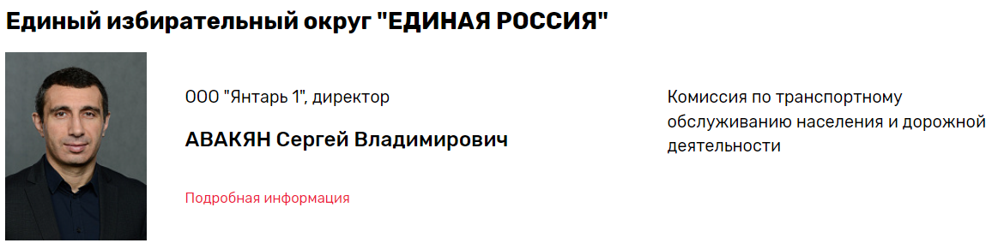
ООО "Янтарь 1", директор
АВАКЯН Сергей Владимирович
Комиссия по транспортному обслуживанию населения и дорожной деятельности
Родился 1 октября 1979 года в поселке Шаумян Шаумяновского района Азербайджанской ССР.
В 2001 году окончил Донской государственный технический университет по специальности "Экономика и управление на предприятии".
В 2004 году получил второе высшее образование в Ростовском государственном экономическом университете (РГЭУ -РИНХ) по специальности "Таможенное дело".
В 2006 году окончил аспирантуру в Донском государственном техническом университете. Кандидат экономических наук.
С 2001 по 2003 год - инженер муниципального унитарного многоотраслевого производственного предприятия ЖКХ Советского района г. Ростова-на-Дону.
С 2003 по 2004 год - заместитель директора муниципального унитарного многоотраслевого производственного предприятия ЖКХ Советского района г. Ростова-на-Дону.
С 2004 по 2014 год - заместитель директора по финансам в ООО "САР".
С 2014 года - заместитель директора в ООО "Янтарь 1".
С 2020 года - директор ООО "Янтарь 1".
За многолетний добросовестный труд, большой вклад в развитие транспортного комплекса отмечен Благодарственным письмом Министерства транспорта Ростовской области.
За вклад в развитие транспортной отрасли отмечен Благодарностью Главы Администрации города Ростова-на-Дону.
Мастер спорта по греко-римской борьбе.
Воспитывает троих детей.
13 сентября 2020 года избран депутатом городской Думы седьмого созыва по единому избирательному округу от списка партии «ЕДИНАЯ РОССИЯ».
Член комиссии по транспортному обслуживанию населения и дорожной деятельности. Член фракции "ЕДИНАЯ РОССИЯ".

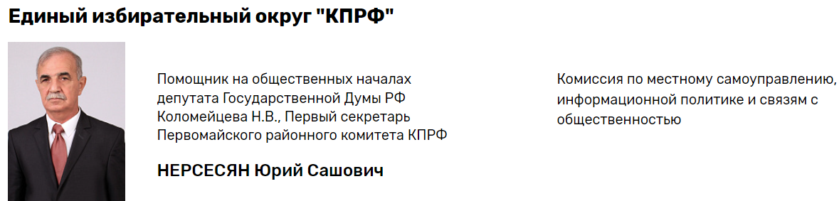
Помощник на общественных началах депутата Государственной Думы РФ Коломейцева Н.В., Первый секретарь Первомайского районного комитета КПРФ
НЕРСЕСЯН Юрий Сашович
Комиссия по местному самоуправлению, информационной политике и связям с общественностью
Родился 30 марта 1955 года в Ростове-на-Дону.
В 1979 году окончил Ростовский-на-Дону завод-ВТУЗ, получил специальность инженера-механика.
В 1972 году работал разнорабочим в РСУ-1 СКЖД.
С 1973 по 1979 год работал на заводе "Ростсельмаш" слесарем-инструментальщиком и техником-технологом.
С 1980 по 1991 год - трудился на различных транспортных предприятиях г. Ростова-на-Дону.
С 1993 по 2019 год - предприниматель в сфере торговли.
В 2009 году вступил в Коммунистическую партию Российской Федерации (КПРФ).
В 2019 году избран первым секретарем Первомайского местного отделения КПРФ.
С 2012 года - помощник на общественных началах депутата Государственной Думы РФ Коломейцева Н.В.
Женат, имеет двоих детей.
13 сентября 2020 года избран депутатом Ростовской-на-Дону городской Думы седьмого созыва по единому избирательному округу от списка партии КПРФ.
Член комиссии по инвестициям, малому предпринимательству и торговле.

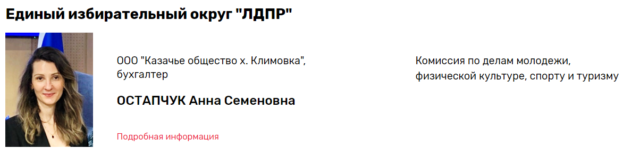
ООО "Казачье общество х. Климовка", бухгалтер
ОСТАПЧУК Анна Семеновна
Комиссия по делам молодежи, физической культуре, спорту и туризму

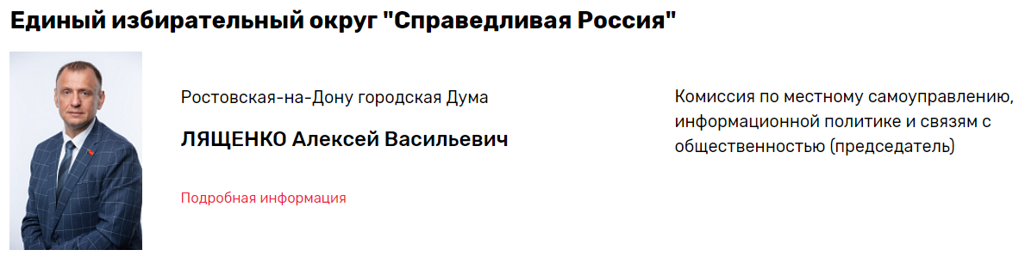
ЛЯЩЕНКО Алексей Васильевич
Комиссия по местному самоуправлению, информационной политике и связям с общественностью (председатель)
Родился 27 февраля 1973 года в Ростове-на-Дону.
В 1995 году окончил геолого-географический факультет Ростовского государственного университета.
С 2000 года - помощник депутата Государственной Думы РФ Емельянова М.В.
Член партии "Справедливая Россия", член бюро регионального совета партии.
Депутат Ростовской-на-Дону городской Думы пятого (2014 - 2015 гг.), шестого (2015 - 2020 гг.) созывов.
13 сентября 2020 года избран депутатом Ростовской-на-Дону городской Думы седьмого созыва по единому избирательному округу от списка партии «Справедливая Россия».
Председатель комиссии по местному самоуправлению, информационной политике и связям с общественностью.

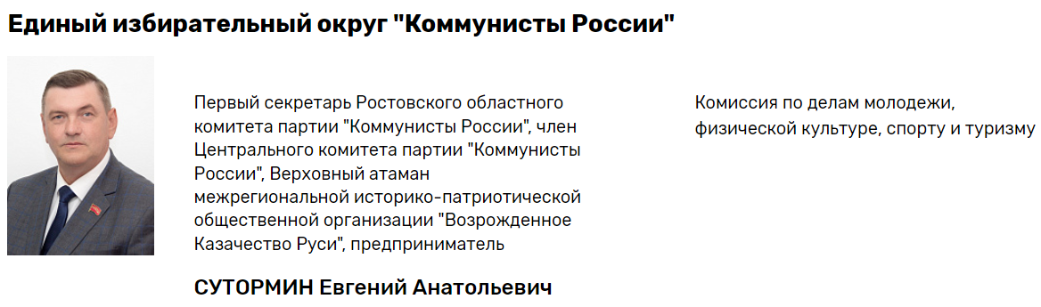
Первый секретарь Ростовского областного комитета партии "Коммунисты России", член Центрального комитета партии "Коммунисты России", Верховный атаман межрегиональной историко-патриотической общественной организации "Возрожденное Казачество Руси", предприниматель
СУТОРМИН Евгений Анатольевич
Комиссия по делам молодежи, физической культуре, спорту и туризму
Родился 5 сентября 1967 года в г. Бодайбо Иркутской области.
Трудовую деятельность начал с 16 лет на строительстве Байкало-Амурской магистрали (БАМ).
В 1985-1987 годах служил в рядах Советской Армии.
По комсомольской путёвке был направлен на работу в органы правопорядка.
Окончил Красноярскую школу милиции и Иркутскую высшую школу МВД РФ (Восточно - Сибирский институт МВД РФ). Имеет экономическое и бухгалтерское образование.
С 2000 года - преподаватель российского права на территории Ростовской области.
С 2003 по 2013 год работал в Государственном музее-заповеднике М.А. Шолохова.
В 2012 году избран первым секретарем Шолоховского райкома КПРФ.
В 2016 году вступил в партию "Коммунисты России".
С февраля 2019 года возглавляет отделение политической партии "Коммунисты России" в Ростовской области.
С марта 2022 года избран членом Центрального комитета политической партии "Коммунисты России", партийным организатором по Южному федеральному округу.
Ветеран труда.
13 сентября 2020 года избран депутатом Ростовской-на-Дону городской Думы седьмого созыва по единому избирательному округу от списка партии «Коммунисты России».
Член комиссии по делам молодёжи, физической культуре, спорту и туризму.
Руководитель фракции "Коммунисты России".

